**6. 복원력 검사를 CICD 파이프라인에 통합**

CI/CD(지속적인 통합 및 지속적인 업데이트)는 최종 사용자에게 새로운 애플리케이션 기능을 신속하게 제공하는 데 사용되는 일반적인 모범 사례입니다. 이 개념은 또 다른 모범 사례인 IaC(Infrastructure as Code)를 사용할 때도 인프라에 적용됩니다. 이 섹션에서는 Resilience Hub 및 해당 복원력 검사를 CI/CD 프로세스에 통합하여 잠재적인 복원력 위험이 프로덕션 환경에 도입되는 것을 방지하는 방법을 살펴봅니다.

**[파이프라인에 복원력 검사 추가](https://catalog.workshops.aws/aws-resilience-hub-lab/en-US/prepare-and-protect/6-ci-cd" \l "add-resilience-checks-to-pipeline)**

1. [CloudFormation 콘솔](https://console.aws.amazon.com/cloudformation/home)  로 이동하여 **arh-lab-pipeline** 스택을 선택합니다.
2. **업데이트를** 클릭합니다. **필수 구성 요소 - 템플릿 준비**에 대한 변경이 필요하지 않으며 **다음을** 클릭합니다.
3. parameters 섹션에서 다음 값을 입력합니다.
   * ApplicationARN - Resilience Hub 내에 정의된 애플리케이션의 ARN에 붙여넣습니다. [이는 Resilience Hub 콘솔](https://console.aws.amazon.com/resiliencehub/home#/applications)  의 ARN 열 아래에서 찾을 수 있습니다.
   * ResilienceCheck - 이 값을 true로 변경합니다.

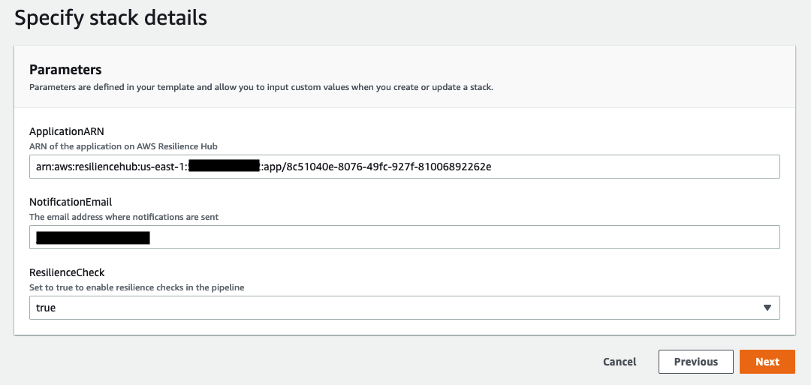

1. **다음을** 클릭하여 검토 페이지로 이동합니다. AWS CloudFormation에서 **사용자 지정 이름으로 IAM 리소스를 생성할 수 있음을 승인합니다(I approve that AWS CloudFormation might create IAM resources)의** 확인란을 선택합니다. 을 클릭하고 **제출을** 클릭합니다.

**UPDATE_COMPLETE 기다려**

계속하기 전에 CloudFormation 스택 상태가 **UPDATE_COMPLETE**로 바뀔 때까지 기다립니다.

1. [CodePipeline 콘솔](https://us-east-1.console.aws.amazon.com/codesuite/codepipeline/pipelines/arh-lab-pipeline/view?region=us-east-1)  로 이동하여 **Resilience-check**라는 새 단계가 추가되었는지 확인합니다.

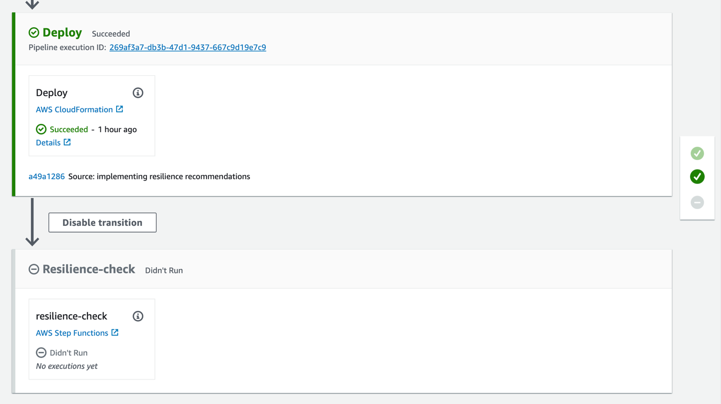

**[인프라 변경 배포](https://catalog.workshops.aws/aws-resilience-hub-lab/en-US/prepare-and-protect/6-ci-cd" \l "deploy-infrastructure-change)**

Resilience Hub를 CI/CD 파이프라인에 통합했으므로 이제 워크로드 인프라를 업데이트하여 테스트할 차례입니다.

1. [AWS CloudShell](https://console.aws.amazon.com/cloudshell/home)  콘솔로 이동합니다.
2. 다음 명령을 실행하여 응용 프로그램의 작업 디렉터리를 전환합니다.
3. 1

cd arh-lab-repo

1. 워크로드에 새 S3 버킷을 추가해 보겠습니다. 다음 명령을 실행하여 워크로드에 대한 업데이트된 템플릿을 만듭니다.
2. 1

컬 -o workload.yaml 'https://static.us-east-1.prod.workshops.aws/public/5a801e9b-1799-4eb6-90fe-6054bda3c7cc/static/resources/workload-new-bucket.yaml'

1. 이러한 변경 사항을 커밋하고 코드 리포지토리에 푸시하여 CodePipeline 배포를 트리거합니다.
2. 1
3. 2
4. git commit -am "새 S3 버킷 추가"

자식 푸시

1. [CodePipeline 콘솔](https://us-east-1.console.aws.amazon.com/codesuite/codepipeline/pipelines/arh-lab-pipeline/view?region=us-east-1)  로 이동하여 파이프라인 실행이 진행 중인지 확인합니다.
2. 파이프라인은 결국 **복원력 검사** 단계에서 실패합니다. 이 실패에 대한 알림을 위해 이메일(랩 전체에서 매개 변수 값에 대해 입력됨)을 모니터링합니다. **ComplianceStatus**가 **PolicyBreached**라는 알림을 받아야 합니다.

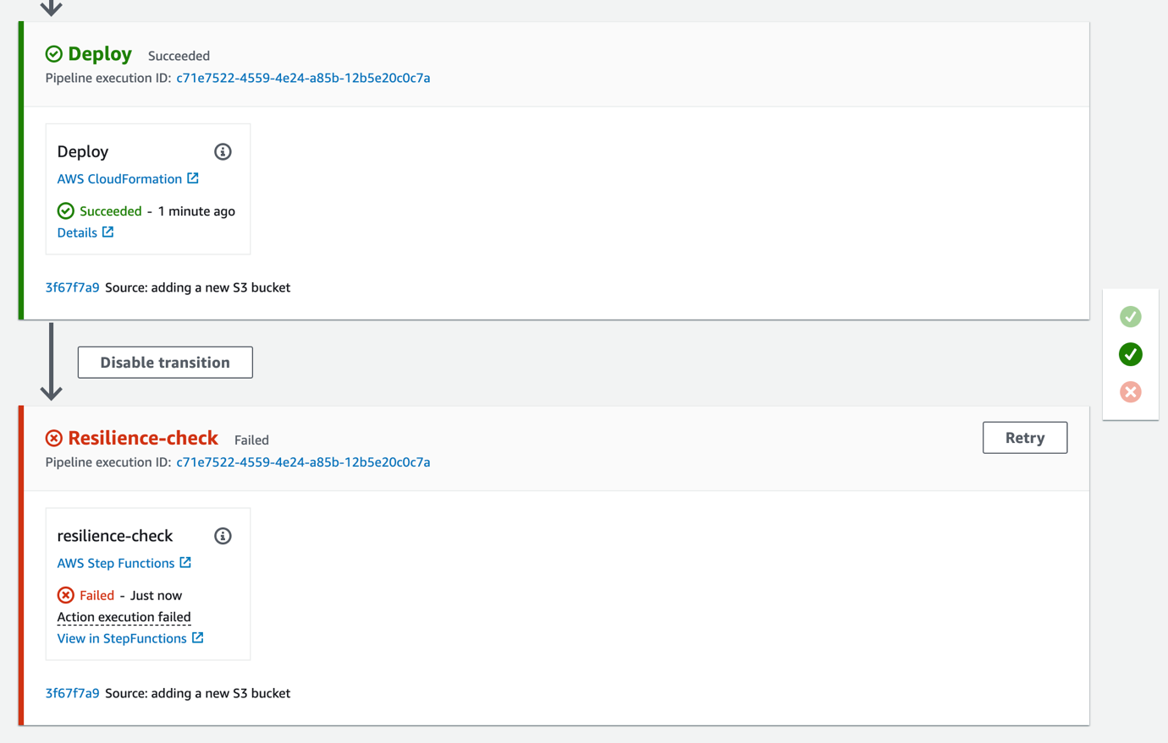

1. [Resilience Hub 콘솔](https://console.aws.amazon.com/resiliencehub/home#/applications)  로 이동하여 **myWebApp** 애플리케이션을 선택합니다.
2. **평가** 탭을 선택합니다. 알림 이메일과 마찬가지로 **규정 준수 상태가** **이제 정책 위반**으로 표시됩니다.
3. 보고서를 클릭하면 영향을 받는 중단 유형을 확인할 수 있습니다. 추가된 새 S3 버킷에 버전 관리가 활성화되어 있지 않거나 연속 백업이 구성되어 있지 않습니다. 즉, 해당 버킷에서 데이터를 삭제하면 복구할 수 없습니다.

Resilience Hub를 CI/CD 파이프라인에 통합함으로써 알림을 받을 수 있었고 잘못된 변경 사항이 프로덕션으로 유입되지 않도록 조치를 취할 수 있었습니다.

**[버킷 업데이트 및 재배포](https://catalog.workshops.aws/aws-resilience-hub-lab/en-US/prepare-and-protect/6-ci-cd" \l "update-bucket-and-redeploy)**

새 S3 버킷에 대한 변경 사항을 구현하고, 버전 관리를 활성화하고, 연속 백업을 위해 AWS Backup 계획에서 예상한 대로 적절한 태그를 추가합니다. 그런 다음 이 변경 사항을 코드 리포지토리에 커밋하고 어떤 일이 발생하는지 관찰합니다.

1. [AWS CloudShell](https://console.aws.amazon.com/cloudshell/home)  콘솔로 이동합니다.
2. 다음 명령을 실행하여 응용 프로그램의 작업 디렉터리를 전환합니다.
3. 1

cd arh-lab-repo

1. RTO 및 RPO 요구 사항을 충족할 수 있도록 새 S3 버킷에 버전 관리를 추가해 보겠습니다.
2. 1

컬 -o workload.yaml 'https://static.us-east-1.prod.workshops.aws/public/5a801e9b-1799-4eb6-90fe-6054bda3c7cc/static/resources/workload-new-bucket-versioning.yaml'

1. 이러한 변경 사항을 커밋하고 코드 리포지토리에 푸시하여 CodePipeline 배포를 트리거합니다.
2. 1
3. 2
4. git commit -am "새 S3 버킷에서 버전 관리 및 pitr 활성화"

자식 푸시

1. [CodePipeline 콘솔](https://us-east-1.console.aws.amazon.com/codesuite/codepipeline/pipelines/arh-lab-pipeline/view?region=us-east-1)  로 이동하여 파이프라인 실행이 진행 중인지 확인합니다.
2. 이제 워크로드가 RTO 및 RPO 요구 사항을 충족하므로 이번에는 파이프라인 실행이 성공적으로 완료되었는지 확인합니다.

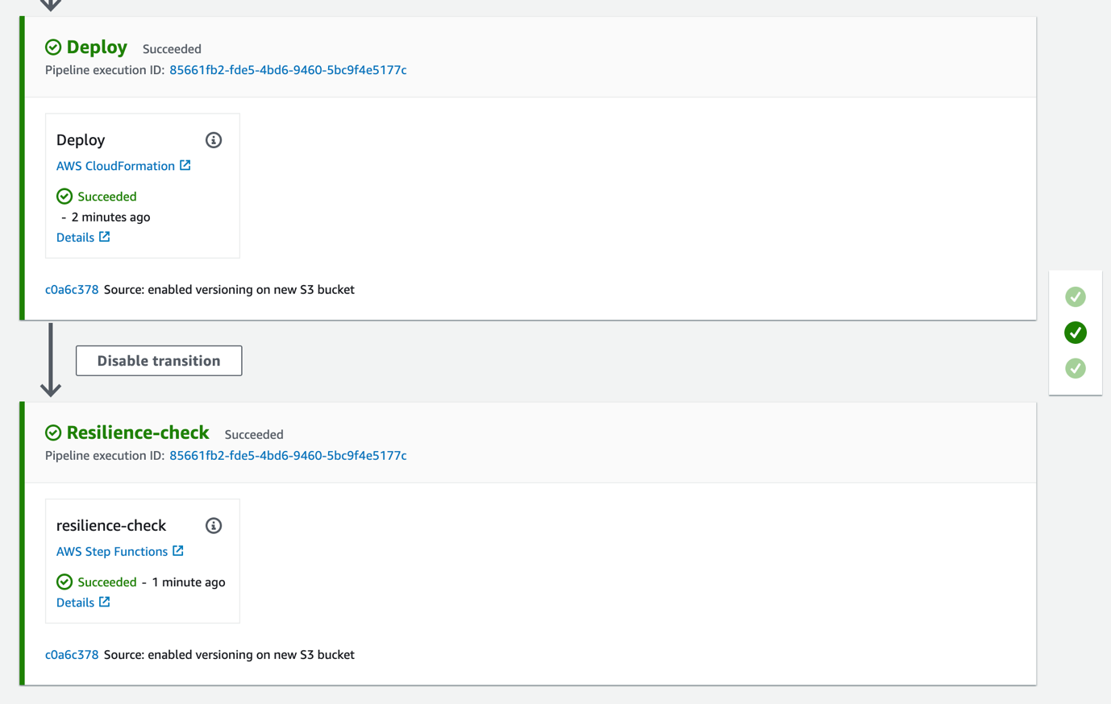

1. [Resilience Hub 콘솔에서](https://console.aws.amazon.com/resiliencehub/home#/applications) **myWebApp** 응용 프로그램의 **평가** 탭을 방문하여 이를 확인할 수도 있습니다.

이전의

다음